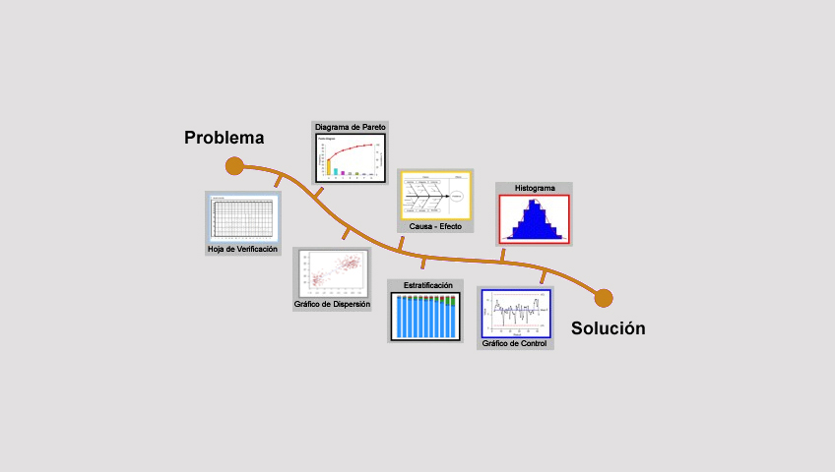

Las 7 Herramientas Básicas de la Calidad
Las siete herramientas básicas de calidad es una denominación dada a un conjunto de técnicas gráficas identificadas como las más útiles en la solución de problemas enfocados a la calidad de los productos. Se conocen como “herramientas básicas” ya que son adecuadas para personas con poca formación en materia de estadísticas.
Las siete herramientas básicas son:
1. Diagrama de Ishikawa: también llamado diagrama de causa-efecto o diagrama causal, se trata de un diagrama que por su estructura ha venido a llamarse también: diagrama de espina de pez, que consiste en una representación gráfica sencilla en la que puede verse de manera relacional una especie de espina central, que es una línea en el plano horizontal, representando el problema a analizar, que se escribe a su derecha. Es una de las diversas herramientas surgidas a lo largo del siglo XX en ámbitos de la industria y posteriormente en el de los servicios, para facilitar el análisis de problemas y sus soluciones en esferas como lo son; calidad de los procesos, los productos y servicios.
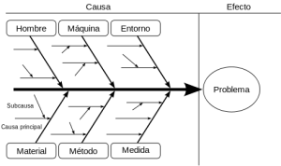
2. Hoja de Verificación: también llamada hoja de control o de chequeo, es un impreso con formato de tabla o diagrama, destinado a registrar y compilar datos mediante un método sencillo y sistemático, como la anotación de marcas asociadas a la ocurrencia de determinados sucesos. Esta técnica de recogida de datos se prepara de manera que su uso sea fácil e interfiera lo menos posible con la actividad de quien realiza el registro.
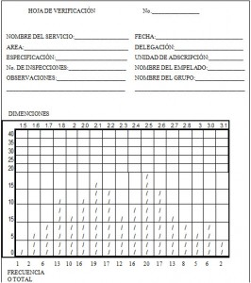
3. Gráfico de Control: es una representación gráfica de los distintos valores que toma una característica correspondiente a un proceso. Permite observar la evolución de este proceso en el tiempo y compararlo con unos límites de variación fijados de antemano que se usan como base para la toma de decisiones.
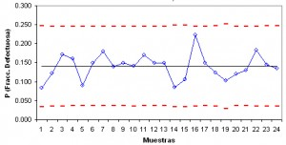
4. Histograma: es una representación gráfica de una variable en forma de barras, donde la superficie de cada barra es proporcional a la frecuencia de los valores representados. En el eje vertical se representan las frecuencias, y en el eje horizontal los valores de las variables, normalmente señalando las marcas de clase, es decir, la mitad del intervalo en el que están agrupados los datos. Los histogramas son más frecuentes en ciencias sociales, humanas y económicas que en ciencias naturales y exactas. Y permite la comparación de los resultados de un proceso.
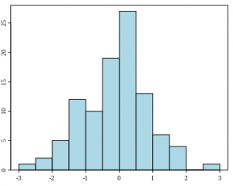
5. Diagrama de Pareto: también llamado curva 80-20 o distribución C-A-B, es una gráfica para organizar datos de forma que estos queden en orden descendente, de izquierda a derecha y separados por barras. Permite asignar un orden de prioridades. El diagrama permite mostrar gráficamente el principio de Pareto (pocos vitales, muchos triviales), es decir, que hay muchos problemas sin importancia frente a unos pocos graves. Mediante la gráfica colocamos los “pocos vitales” a la izquierda y los “muchos triviales” a la derecha.
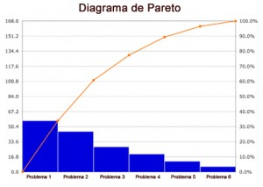
6. Diagrama de Dispersión: también llamado gráfico de dispersión, es un tipo de diagrama matemático que utiliza las coordenadas cartesianas para mostrar los valores de dos variables para un conjunto de datos. Los datos se muestran como un conjunto de puntos, cada uno con el valor de una variable que determina la posición en el eje horizontal y el valor de la otra variable determinado por la posición en el eje vertical.
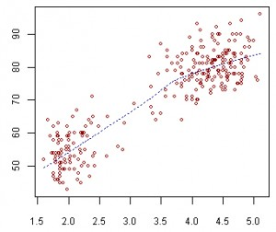
7. Muestreo Estratificado: también conocida como estratificación, es una herramienta estadística que clasifica los elementos de una población que tiene afinidad para así analizarlos y determinar causas comunes de su comportamiento. La estratificación contribuye a identificar las causas que hacen mayor parte de la variabilidad, de esta forma se puede obtener una comprensión detallada de la estructura de una población de datos, examinando así la diferencia en los valores promedio y la variación en los diferentes estratos.
